Консультация для родителей.

Что мы знаем о народном празднике «Сороки» и традициях казаков?

22 марта казаки отмечали праздник второй встречи весны. Звался он «Сороки», «Сорок сороков», «Жаворонки» и др. В народе повсюду существовала вера в то, что в этот день из тёплых стран прилетают первые жаворонки и приносят с собой весну.
А еще наблюдали за погодой в этот день: «Если на сороки выпадет снег- то Пасхальная неделя будет холодной».
После Сороков отсчитывали 40
заморозков.

У православных людей 22 марта- День памяти 40 Святых Севастийских мучеников, которые погибли и не предали веру в Бога. Казаки считали , что они полетели к Богу в виде птиц, а высоко в небо, к самому солнцу летит только жаворонок. У русского народа- жаворонок- это летящая к Богу молитва. Казачки пекли 40 пташек, активное участие принимали в этом и дети .

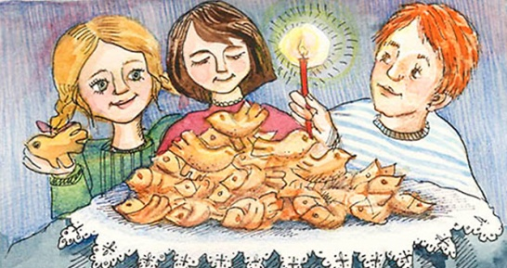

Дети поднимали жаворонков ( из теста, ткани, бумаги) вверх бежали в поля и пели заклички. Некоторых привязывали пташек к дереву, призывая в сад и в поля птичек.

Ой вы, жаворонки, жавороночки. летите к нам в одонушки.

Летел кулик из-за моря, принес кулик 9 замков..

Кулик , кулик, замыкай ЗИМУ,

Отпирай ВЕСНУ,

Тёпло ЛЕТЕЧКО! У-у-у-у….

Хорошо бы, чтобы эта добрая традиция стала вашей семейной!
Муз. руководитель: Бутенко Анна Васильевна

